Информационно-удостоверяющий лист следует оформлять согласно ГОСТ 2.051-2013. «Межгосударственный стандарт. Единая система конструкторской документации. Электронные документы. Общие положения». Примерная форма информационно-удостоверяющего листа приведена ниже:
Информационно-удостоверяющий лист
Номер  п/п | Обозначение документа  (шифр) | Наименование изделия, вид документа | Версия | Номер последнего изменения
(1) | (2) | (3) | (4) | (5)

Алгоритм расчёта | CRC32 | Контрольная сумма | (6)

Наименование файла | Дата и время последнего изменения | Размер файла,  байт
(7) | (8) | (9)

(10) | (11) | (12) | (13)
Разработал | Иванов И.И. | подпись | дд.мм.гг
ГИП | Петров П.П. | подпись | дд.мм.гг
Н.контроль | Федоров Ф.Ф. | подпись | дд.мм.гг
Утвердил | Егоров Е.Е. | подпись | дд.мм.гг

2345-ИОС5.1-УЛ  (14) | Информационно-удостоверяющий лист | Лист | Листов
 |  | (15) | (16)

Пояснения к содержанию граф информационно-удостоверяющего листа:
- в графе 1 указывается порядковый номер документа в случае подготовки информационно-удостоверяющего листа к нескольким электронным документам. В случае заверения нескольких документов одним информационно-удостоверяющим листом информация о каждом последующем документе подлежит отражению в новой строке;
- в графе 2 указывается обозначение электронного документа(ов), который(ые) заверяют данным информационно-удостоверяющим листом;
- в графе 3 указывается наименование документа(ов);
- в графе 4 указывается версия документа(ов);
- в графе 5 указывается номер последнего изменения в документе(ах);
- в графе 6 указывается значение контрольной суммы для документа(ов) по алгоритму CRC32 (для подсчета значения контрольной суммы возможно применение специализированных программных средств, например, WinMD5Free, HashTab.exe и других, находящихся в свободном доступе). В случае заверения нескольких документов одним информационно-удостоверяющим листом указываются значения контрольной суммы для каждого из файлов (в порядке их перечисления согласно графе 1, каждое значение в новой строке);
- в графе 7 указывается наименование файла документа. В случае заверения нескольких документов одним информационно-удостоверяющим листом информация о каждом последующем файле подлежит отражению в новой строке в порядке их перечисления согласно графе 1);
- в графе 8 указываются дата и время последнего изменения файла(ов);
- в графе 9 указывается размер файла(ов) (байт);
- в графе 10 указывается характер работы (должность), выполняемой лицом, подписавшим документ, например: «ГИП», «Н.контр.», «Разработал», «Утв.». В случае заверения нескольких документов одним информационно-удостоверяющим листом возможно заполнение рассматриваемой таблицы для каждого файла отдельно;
- в графе 11 указываются Фамилии И.О. лиц, подписавших документ(ы);
- в графе 12 собственноручно проставляются подписи лиц, фамилии которых указаны в графе 11. Подписи лиц, разработавших данный документ(ы) и ответственных за нормоконтроль, являются обязательными.
- в графе 13 указывается дата подписания документа(ов) лицами, фамилии которых указаны в графе 11;
- в графе 14 указывается обозначение информационно-удостоверяющего листа;
- в графе 15 указывается порядковый номер страницы информационно-удостоверяющего листа;
- в графе 16 указывается общее количество страниц в информационно-удостоверяющем листе (указывают только на первой странице). При оформлении информационно-удостоверяющего листа на одной странице графы 15 и 16 не заполняются. Допускается при необходимости добавлять графы и изменять их размеры, а также расположение. Информационно-удостоверяющий лист подлежит сканированию в соответствии с пунктом 6 требований, утвержденных приказом Минстроя России от 12.05.2017 № 783/пр, и заверяется усиленной квалифицированной электронной подписью лица, уполномоченного на представление документов в экспертное учреждение (заявителя). Отсканированные копии информационно-удостоверяющих листов, подписанные усиленной квалифицированной электронной подписью заявителя, подлежат загрузке одновременно с загрузкой документации в соответствующие папки-разделы.
Пример выполнения информационно-удостоверяющего листа
для одного электронного документа (файла)
На фирменном бланке организации
Генеральному директору
ООО «ПБ №1»
А.Л. Филонову

Информационно-удостоверяющий лист
Номер  п/п | Обозначение документа  (шифр) | Наименование изделия, вид документа | Версия | Номер последнего изменения
1 | 2345-ИОС5.1 | Раздел 5 «Сведения об инженерном оборудовании, о сетях инженерно-технического обеспечения, перечень инженерно-технических мероприятий,  содержание технологических решений  Подраздел 1 «Система электроснабжения». | 2 | 1

Алгоритм расчёта | CRC32 | Контрольная сумма | 309273С3

Наименование файла | Дата и время последнего изменения | Размер файла,  байт
Раздел ПД №5 Подраздел ПД №1 2345-ИОС5.1.pdf | 18.07.2018  11:33:44 | 1234

Разработал | Иванов И.И. | подпись | дд.мм.гг
ГИП | Петров П.П. | подпись | дд.мм.гг
Н.контроль | Федоров Ф.Ф. | подпись | дд.мм.гг
Утвердил | Егоров Е.Е. | подпись | дд.мм.гг

2345-ИОС5.1-УЛ | Информационно-удостоверяющий лист | Лист | Листов
Расчет контрольной суммы (хэш-суммы)

Для расчёта хеш-суммы файла можно использовать программу HashTab.
HashTab представляет из себя расширение проводника Windows и плагин для Mac Finder для проверки целостности и подлинности файлов посредством вычисления контрольной суммы. HashTab поддерживает множество алгоритмов хеширования, таких как CRC, MD5, SHA1, SHA2, SHA3/Keccak, RipeMD и Whirlpool.
После установки HashTab, кликните правой кнопкой мыши по файлу, выберите «Свойства», и вы увидите новую вкладку «Хеш-суммы файлов». В Mac, выберите «File Hashes». В Mac OS X 10.8 меню «File Hashes» расположено в подменю «More». Окно «Хеш-суммы файлов» отображает все хеши для выбранного файла.

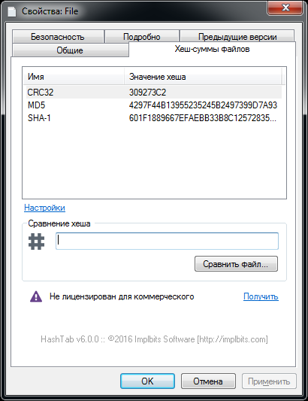

Для копирования «Хеш-суммы» необходимо левой кнопкой мыши щелкнуть по требуемому типу алгоритма (CRC32, MD5 или SHA-1) и выбрать «Скопировать».

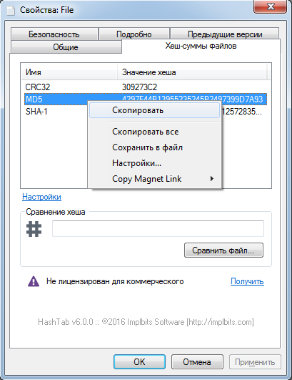

В поле «Алгоритм расчёта» бланка информационно-удостоверяющего листа вписываем выбранный алгоритм расчёта, а скопированное значение «Хеш-суммы» вставляется в поле «Контрольная сумма».

